杭州铭师堂2024校园招聘--空中宣讲
1、空宣时间：2024年4月10日16:00
2、空宣平台：小鹅通
3、空宣链接：https://ktuye.xetslk.com/sl/3UQkBv
4、空宣二维码（微信扫码进去和链接内容一样）：
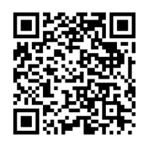
5、空宣QQ群：517407488
